Порядок выполнения работы:

1 Активируйте созданную в предыдущей работе среду
conda activate dnnenv

2 Запустите IDE Spyder

3 Откройте файл lab1_neuron.py

4 Сделайте каталог лабораторной работы текущим
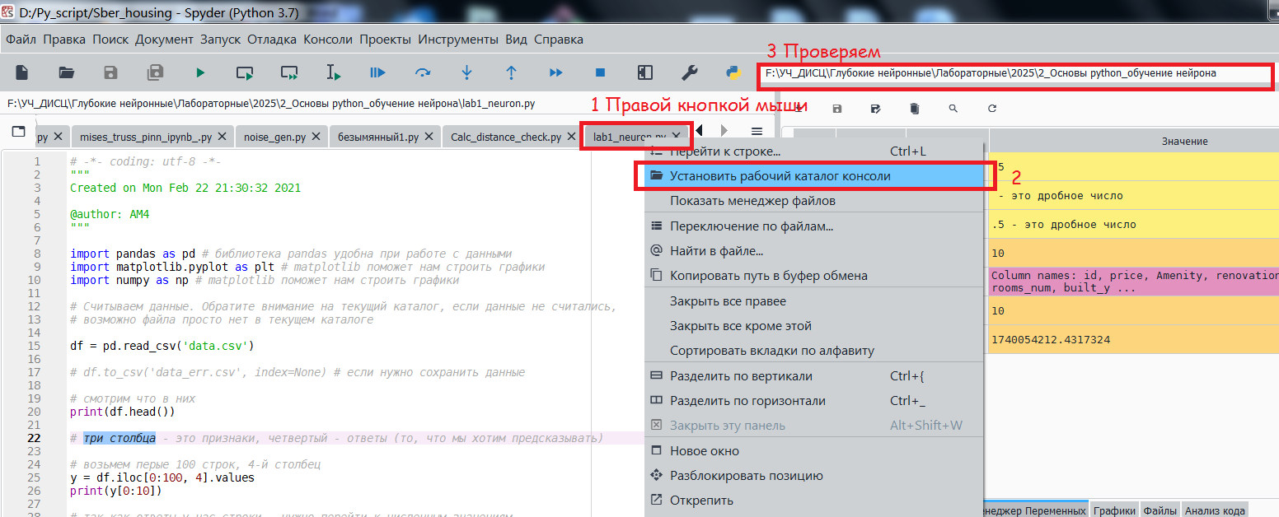

5 Прочитайте комментарии и выполните код

6 После ознакомления с кодом выполните задание 1

Задание 1:
1 измените программу так, чтобы нейрон работал с тремя признаками

